**新 书 推 荐**

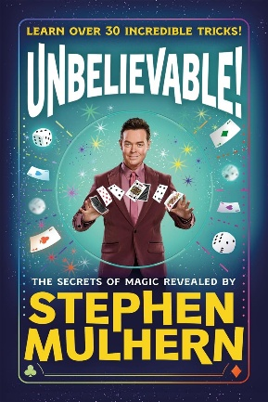**中文书名：《难以置信！揭秘魔术的秘密》**

**英文书名：UNBELIEVABLE: The Secrets Of Magic Revealed**

**作 者：Stephen Mulhern**

**出 版 社：Piccadilly Press**

**代理公司：Rachel Mills Literary/ANA**

**页 数：96页**

**出版时间：2025年10月**

**代理地区：中国大陆、台湾**

**审读资料：电子稿**

**类 型：青少年非虚构**

**内容简介:**

超过30个令人惊叹的魔术技巧，逐步教学，专为孩子打造。✨  
**让魔术进入你的生活！畅销书作家兼儿童魔术表演者 Stephen Mulhern 揭开魔术的秘密！**

在这本色彩丰富的图书中，畅销儿童文学作家 Stephen Mulhern 分享了他的人生魔术故事，并揭示了魔术如何让生活变得更美好。

书中包含：

* 学习简单魔术，惊艳你的朋友！
* 探索如何自己设计魔术！
* 从 Stephen 的故事和建议中获得灵感！

配合清晰的逐步图解，每个人都可以成为魔术师！即使表演出错或紧张，Stephen 也会提供贴心建议，帮你重拾信心。

**魔术的力量无穷无尽**：它能建立自信，帮助你应对挑战，并像礼物一样传递快乐。魔术的关键在于练习、创造力与准备——人人都能加入！

**作者简介:**

**斯蒂芬·穆赫恩（Stephen Mulhern）**是当今最炙手可热的电视主持人之一，主持过多档爆款节目，包括 *Catchphrase*、*In For a Penny* 和 *Rolling In It*。除了电视事业之外，斯蒂芬还是一位全能型的资深娱乐表演者，过去12年间，他在英国各地持续上演个人魔术秀和综艺秀。他还曾为世界上一些最知名的人物表演过，其中就包括伊丽莎白二世女王！

**内页插图：**

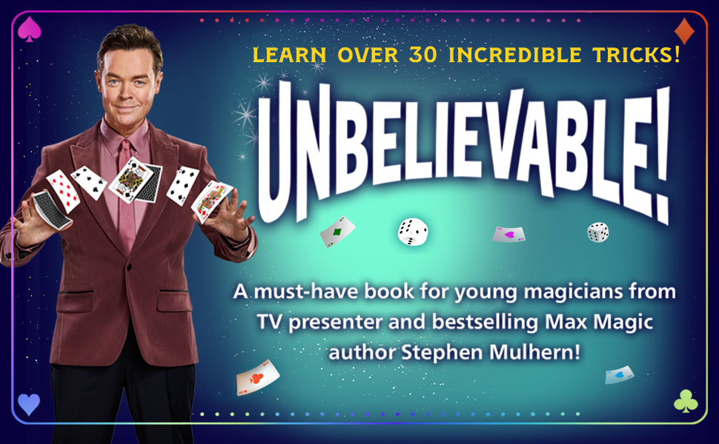

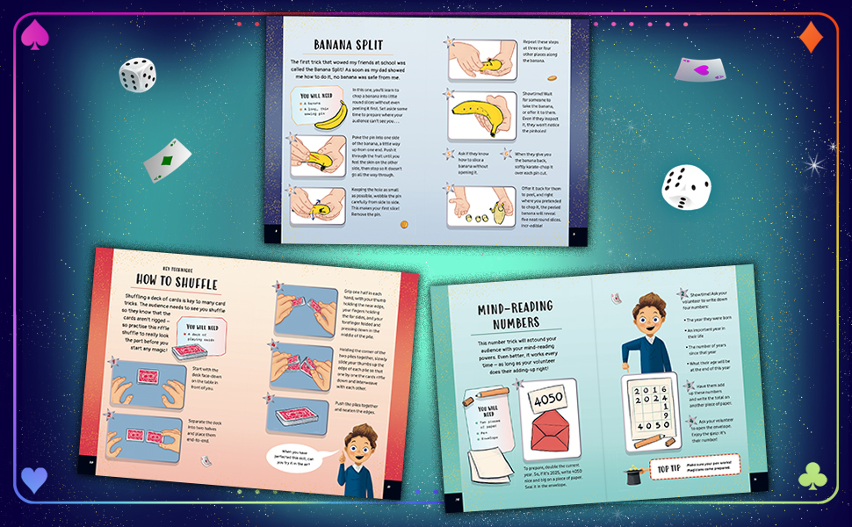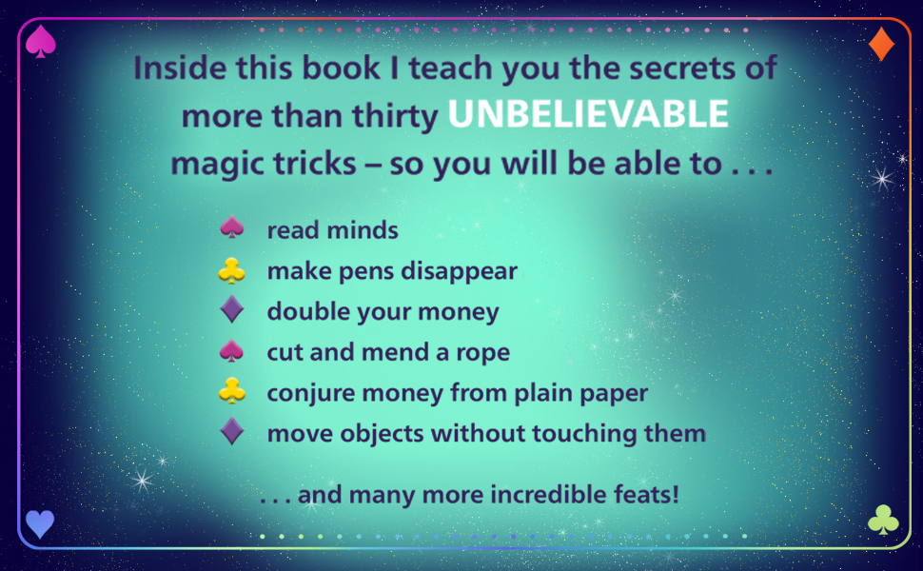

**感谢您的阅读！**

**请将反馈信息发至:版权负责人**

**Email**:[**Rights@nurnberg.com.cn**](mailto:Rights@nurnberg.com.cn)

安德鲁·纳伯格联合国际有限公司北京代表处

北京市海淀区中关村大街甲59号中国人民大学文化大厦1705室, 邮编:100872

电话:010-82504106, 传真:010-82504200

公司网址:[http://www.nurnberg.com.cn](http://www.nurnberg.com.cn/)

书目下载:<http://www.nurnberg.com.cn/booklist_zh/list.aspx>

书讯浏览:<http://www.nurnberg.com.cn/book/book.aspx>

视频推荐:<http://www.nurnberg.com.cn/video/video.aspx>

豆瓣小站:<http://site.douban.com/110577/>

新浪微博:[安德鲁纳伯格公司的微博_微博 (weibo.com)](https://weibo.com/1877653117/profile?topnav=1&wvr=6)

微信订阅号:ANABJ2002

